**DEFINITIONS**

|  |  |
| --- | --- |
| **SEO :** Search Engine Optimization | Terme qui définit l’ensemble des techniques mises en œuvre pour améliorer la position d’un site web sur les pages de résultat des moteurs de recherche. Appelé aussi référencement naturel.  *Il existe aussi la technique « black hat » illégale qui ne suit pas le recommandations SEO de Google, qui vise à tromper les algorithmes de Google pour faire croire que le site à de meilleurs résultat de recherche.*  Les 5 piliers stratégiques sont :   * Réaliser un audit de son site existant (forces et faiblesses) * Définir des objectifs clairs (obj entreprise, marketing, seo) * Etablir sa stratégie de contenu (utiliser des articles de blog, des descriptions de contenu, mots clé…) * Garantir les perf. Techniques (site accessible, structure de page logique, compatible mobil) * Donner de la popularité au site « backlinks » (bcp des liens de qualités ex : réseaux sociaux, article de presse, forum, annuaire…)   **Conclusion :** Gratuit mais prends du temps pour en voir les effets, nécessite une mise à jour régulière |
| **SEA :** Search Engine Advertising | Technique qui consiste à placer une annonce publicitaire en bonne position sur les moteurs de recherche (le mention « annonce » est précisée sur le lien)  Il repose sur des mots clés et un système d’enchère (l’entreprise paie au nombre de clic sur le lien de la publicité (coût par clic « CPC »).  Stratégie et objectifs :   * Bien identifier ses mots clé * Nécessite un budget publicitaire * Permet de promouvoir un événement ou un produit * De gérer un trafic de qualité   **Conclusion :** Payant, effet immédiat, Idéal pour les sites de e-commerce |
| **SERP :** Search Engin Result Page | Désigne la page de résultats d’un moteur de recherche affichée suite à une requête de recherche classé par pertinence et référencement. Comprend les résultats naturels, les publicités, les images/actu/shopping, les featured snippet (extrait de page web qui répond à la recherche), les recherches associées, pack local (proposition de lien vers des commerces de proximité) |
| **REFERENCEMENT LOCAL** | Appelé aussi SEO Local. Permet d’obtenir des propositions géo-localisées par apport à l’endroit où l’on se trouve.  Les critère pris en compte par Google sont :   * L’expérience utilisateur * Les éléments technique (qualité du code, vitesse de chargement…) * Optimisation (organisation de la structure de la page, off-site « liens externes »)   **Conclusion :** Gratuit. Puissant levier de visibilité qui s’adresse à la clientèle présente dans la zone de chalandise. |
| **SITEMAP** | Regroupe les données du site sous forme d’information hiérarchisées. C’est un répertoire pour crawler, indexer et référencer un site. Chaque page, vidéo, fichier est un lien url, le fichier comporte la liste de ses liens (aussi les dates de MAJ, les modif, version) et leurs relations sous format XML.  Il favorise la compréhension du site par le robot et optimise le SEO.  Pour un sitemap de qualité :   * Les url doivent être complètes * Les liens indexable s et crawlables * Pas de redirection * Pas de contenu dupliqué   C’est une sorte de plan pour les robots |
| **ROBOT .TXT** | Fichier qui doit être placé à la racine du site web. Il permet d’indiquer au robot scrawler du navigateur les pages du site qui ne doivent pas être explorée (par exemple la page d’interface administrateur…) Si il n’existe pas, Google aura accès à toute les pages du site.  Pour accéder à ce fichier, il suffit de taper par exemple pour wikipedia -> wikipedia.com/**robots.txt** |
| **BACKLINK**  **LIEN « DOFOLLOW »**  **« NOFOLLOW »** | Ce sont des attributs à préciser sur les liens. (par defaut il est en « Dofollow »)  « Dofollow est un lien suivi par les robots des moteurs de recherche, il est pris en compte dans le calcul du positionnement du site. Il apporte du « link juice » sur le site.  « Nofollow » indique au navigateur de ne pas suivre le lien, n’a pas d’impact sur le référencement.  Son utilité :   * Si on ne veut pas transmettre la popularité de notre site à un site tiers * Limiter les spam générer par les utilisateurs(ex : liens posté dans des commentaire à mettre en Nofollow)   Important ! Il faut équilibrer la présence des 2 types de liens pour ne pas être pénalisé par Google |

**Extension trafic SEO sur navigateur : *KEYWORK SURFER***

**Testeur de rapidité GOOGLE :** [**https://pagespeed.web.dev/?hl=fr**](https://pagespeed.web.dev/?hl=fr)

**Tester un site en ligne ou un fichier : https://validator.w3.org/**

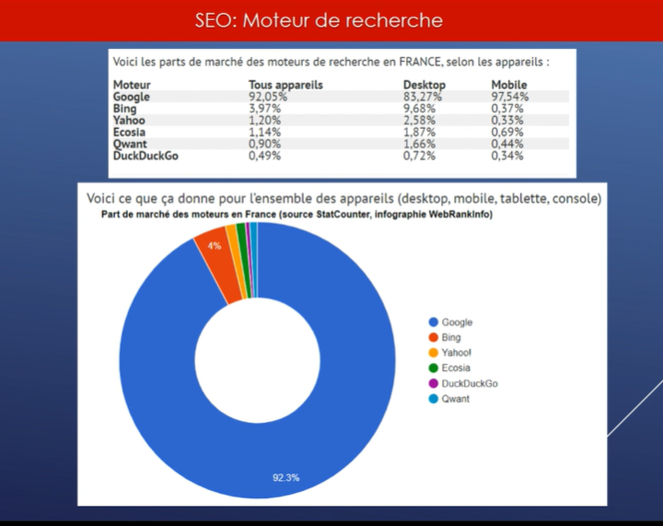

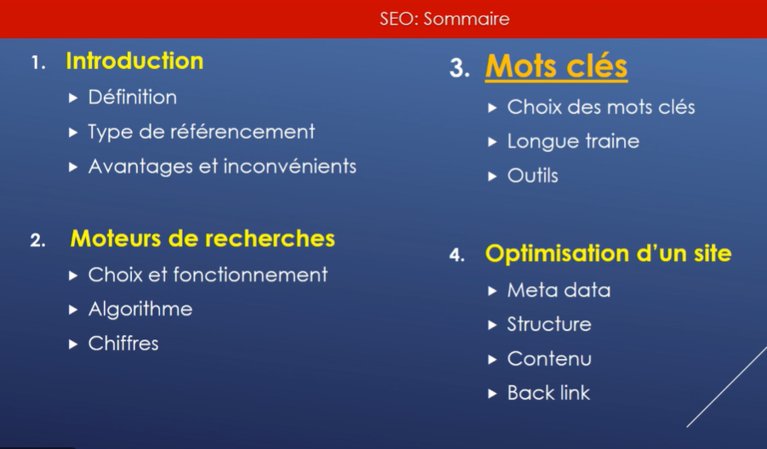

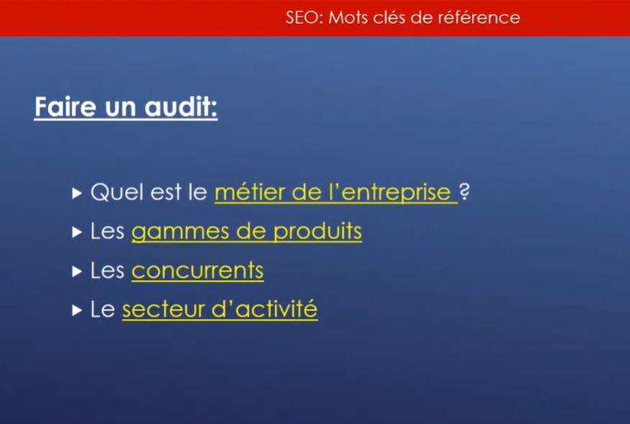

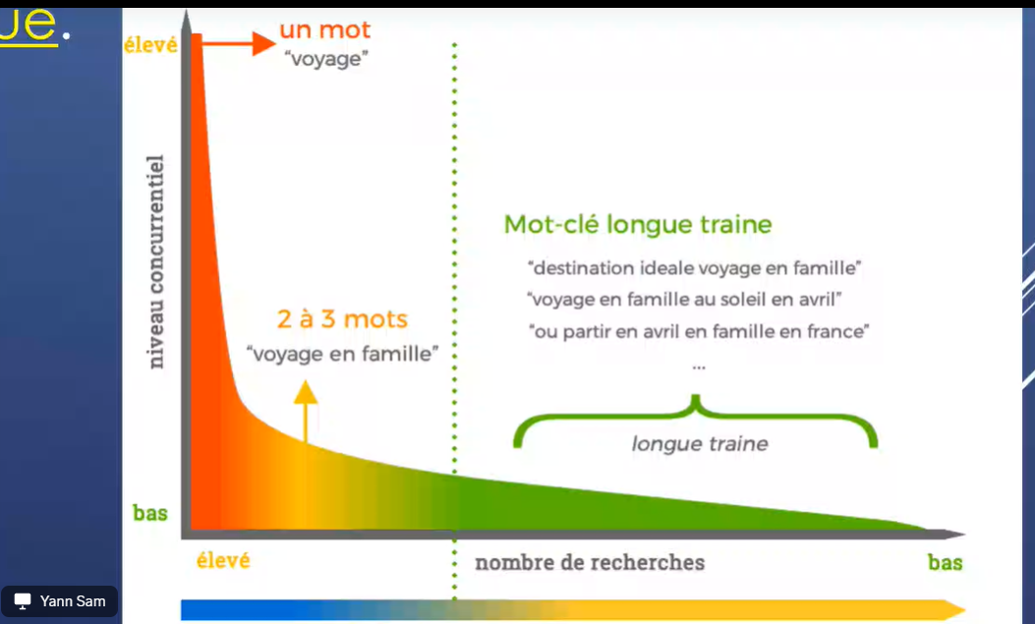

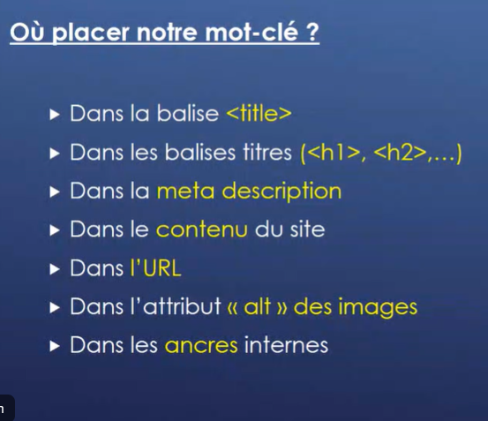

**Ex meta description** : <meta name="description" content=« Je suis une super description" /> sinon c’est le 1er contenu du site qui sera retenu par le navigateur

